Pirkimo sąlygų 2 priedas „Techninė specifikacija“

TECHNINĖ SPECIFIKACIJA
1. Perkančioji organizacija numato įsigyti įvairią ginkluotės, ekipuotės, specialiosios įrangos prekes, priedus ir jos dalis (toliau – įranga arba prekės), atitinkančias šios techninės specifikacijos 1-ame priede „Preliminarus prekių sąrašas (ginkluotės, ekipuotės, specialiosios įrangos prekės, priedai ir jos dalys (asortimento prekės)“ (toliau – Priedas) nurodytas ir kitas tiekėjo asortimente siūlomas susijusias prekes.
2. Prekės bus perkamos iš tiekėjo internetiniame puslapyje skelbiamo asortimento, taikant kintamo įkainio kainodarą (tiekėjo interneto svetainėje viešai skelbiamomis kainomis, pritaikant fiksuotą sutartyje nustatytą nuolaidą).
- Bendrieji reikalavimai
  - Prekių įsigijimui bus taikoma kintamojo įkainio kainodara: atsiskaitoma ne didesnėmis nei tiekėjo interneto svetainėje viešai skelbiamomis prekių ir jų pristatymo (jei tiekėjas netaiko nemokamo pristatymo) kainomis atimant tiekėjo pasiūlyme nurodytą fiksuotą nuolaidą. Jei prekių įsigijimo metu prekės didmeniniams (nuolatiniams) klientams parduodamos su didesne nei tiekėjo pasiūlyme nurodyta nuolaida, įsigyjamoms prekėms turi būti taikoma didesnė nuolaida.
  - Tiekėjas turi turėti viešai prieinamą interneto svetainę, kurioje galima būtų įsigyti įvairią įrangą arba prekes, taip pat kur būtų galima įsigyti ir kitas prekes, nenurodytas Priede. Perkančiosios organizacijos įgaliotiems atstovams turi būti sudaryta galimybė pateikti užsakymą tiekėjo interneto svetainėje.
  - Tiekėjas turi turėti nors vieną fizinę parduotuvę Vilniaus m., kurioje galima būtų įsigyti įvairią įrangą arba prekes, taip pat kur būtų galima įsigyti ir kitas prekes, nenurodytas Priede. Perkančiosios organizacijos įgaliotiems atstovams turi būti sudaryta galimybė pateikti užsakymą tiekėjo fizinėse parduotuvėse.
  - Tiekėjo, turinčio fizines parduotuvę (-es) ne tik Vilniaus m. bet ir kituose didžiausiuose Lietuvos miestuose, Kauno m., Klaipėdos m., Šiaulių m., Panevėžio m., pasiūlymas vertinamas kaip ekonomiškai naudingesnis (žr. Pasiūlymų vertinimo kriterijai ir sąlygos, pridedama).
  - Pristatymo mokesčiai turi būti neskaičiuojami, jei prekės atsiimamos tiekėjo padalinyje/atstovybėje/fizinėje parduotuvėje.
  - Perkančiosios organizacijos įgaliotiems asmenims pateikus užsakymą, įranga turės būti pristatoma į vieną iš perkančiosios organizacijos padalinių šiais adresais, taikant ne didesnius nei tiekėjo interneto svetainėje deklaruojamus įkainius:
3.4.1. Liepyno g. 7, LT-08108 Vilnius;
3.4.2. Minsko pl. 35, LT-02121 Vilnius;
3.4.3. Birželio 23-iosios g.16, LT-03205 Vilnius;
3.4.4. Vytauto pr. 91, LT-44238, Kaunas;
3.4.5. Kauno g. 6, LT-91154 Klaipėda;
3.4.6. Aušros al. 19, LT-76300 Šiauliai;
3.4.7. Beržų g. 46, LT-36144 Panevėžys.
  - Tiekėjas turi sudaryti galimybę nemokamai perduoti sugedusią įrangą arba prekes remontui savo atstovybėse arba organizuoti ir apmokėti perdavimą kurjeriais. Tiekėjas turi teikti konsultacijas dėl parduodamų Prekių naudojimo.
  - Tiekėjas turės pristatyti prekes (skaičiuojama nuo užsakymo pateikimo iki pristatymo dienos, šių dienų neįskaičiuojant) ne ilgesniais nei šiais terminais:
- Per 15 darbo dienų, jei tiekėjas neturi šių prekių sandėlyje.
- Per 5 darbo dienas, jei tiekėjo interneto svetainėje įsigyjamas prekes tiekėjas turi sandėlyje.
  - Visoms įsigytoms prekėms turi būti taikoma ne mažesnė nei 12 mėn. garantija. Jei įrangos gamintojas prekėms suteikia ilgesnį nei 12 mėnesių garantinį laikotarpį, prekėms turi būti taikomas gamintojo nustatytas garantinis laikotarpis. Jei techninės specifikacijos priede konkrečios prekės charakteristikoje nustatytas ilgesnis nei 12 mėn. garantinis terminas, tai konkrečiai prekei taikomas ne trumpesnis nei nustatytas tos prekės charakteristikoje garantinis terminas.
  - Visos prekės turi atitikti Lietuvos Respublikoje keliamus reikalavimus tokios rūšies prekėms (dėl ženklinimo, sertifikavimo ir pan.).
  - Perkama įranga arba prekės privalo būti naujos ir nenaudotos, pateikiamos originalioje gamintojo pakuotėje, gamykliškai atnaujinti komponentai („Refurbished“) neleistini.
- Aplinkosauginiai reikalavimai:
Aplinkosauginiai reikalavimai Prekėms nustatomi vadovaujantis Lietuvos Respublikos aplinkos ministro 2011 m. birželio 28 d. įsakymo Nr. D1-508 „ Dėl Aplinkos apsaugos kriterijų taikymo, vykdant žaliuosius pirkimus, tvarkos aprašo patvirtinimo“ (toliau – Tvarkos aprašas) 4.4.4.1 papunkčiu:
  - Pakuotės: turi būti laikytinos perdirbamosiomis pakuotėmis pagal Lietuvos Respublikos mokesčio už aplinkos teršimą įstatymo nuostatas ir (ar) turi būti vienalytės (homogeniškos) pakuotės, pagamintos iš vienos rūšies medžiagos, kurios nurodytos Aprašo 2 priedo 2 skyriaus:
Eil. Nr. | Pakuotės medžiaga | Ženklinimas
1. | Stiklas | GL (arba GL nuo 70 iki 79)
2. | Metalas | FE (arba FE 40), ALU (arba ALU 41) Nuo 42 iki 49
3. | Popierius ar kartonas | PAP (arba PAP nuo 20 iki 39)
4. | Medis ar kamštinė medžiaga | FOR (arba FOR nuo 50 iki 59)
5. | Medvilnė ar džiutas | TEX (arba TEX nuo 60 iki 69)
6. | Polietilentereftalatas | PET arba PET 1
7. | Aukšto tankumo polietilenas | HDPE (arba HDPE 2)
8. | Polivinilchloridas | PVC (arba PVC 3)
9. | Žemo tankumo polietilenas | LDPE (arba LDPE 4)
10. | Polipropilenas | PP (arba PP 5)
11. | Polistirenas | PS (arba PS 6)
Atitiktį reikalavimams įrodantys dokumentai: tiekėjo ar gamintojo dokumentai, įrodantys, kad pakuotės yra homogeniškos ir (ar) atitinkamai paženklintos, arba atitiktis standartams, pagal kuriuos įrodoma, kad pakuočių medžiagos perdirbamos pvz., standartas LST EN 13432 „Pakuotė. Naudotų pakuočių, numatomų kompostuoti ir biologiškai skaidyti, reikalavimai.“, standartas Voluntary Standard for Repulping and Recycling Corrugated Fiberboard Treated to Improve Its Performance in the Presence of Water and Water Vapor, standartas RecyClass ar kitas lygiavertis standartas, arba Aplinkos apsaugos agentūros interneto svetainėje (https://aaa.lrv.lt/) skelbiamame atliekų tvarkytojų, turinčių teisę išrašyti gaminių ir (ar) pakuočių atliekų sutvarkymą įrodančius dokumentus, sąraše nurodytų atliekų perdirbėjų ar eksportuotojų dokumentai, pagrindžiantys, kad tokios pakuotės, tapusios atliekomis, gali būti perdirbamos.“
5.2. Jei prekės tiekiamos ar perduodamos antrinėje pakuotėje, jos taip pat turi atitikti pakuotėms nustatytus minimalius aplinkos apsaugos kriterijus (2 priedo II skyrius „Pakuotės“), nebent tai prieštarauja higienos normoms;
5.4. Už Prekių priėmimą atsakingas Pirkėjo atstovas, nurodytas šioje Sutartyje turi teisę patikrinti atitiktį aplinkosauginiams reikalavimams ir turi teisę paprašyti, kad Tiekėjas pateiktų Tiekėjo ar gamintojo dokumentus įrodančius 5.1 ir 5.2 papunkčiuose nustatytų reikalavimų laikymosi. Nustačius, kad Tiekėjas šiame punkte nustatytų reikalavimų nesilaiko, už Prekių priėmimą atsakingas Pirkėjo atstovas turi teisę Prekių nepriimti ir laikyti, kad Prekės turi trūkumų.

Techninės specifikacijos 1 priedas

Preliminarus prekių sąrašas (ginkluotės, ekipuotės, specialiosios įrangos prekės, priedai ir jos dalys (asortimento prekės)
( prekių sąrašas yra orientacinis, perkančioji organizacija sutarties galiojimu turi teisę pirkti kitas, su pirkimo objektu susijusias, tiekėjo asortimento prekes)

Eil. Nr. Pavadinimas | Charakteristika
1. Balistiniai akiniai | Skirti akių apsaugai nuo balistinių skeveldrų, saulės šviesos, ultravioletinių spindulių, tinkami nešioti užsidėjus standartinius karinius šalmus.  Siauras, juodos spalvos, rėmelis viršutinėje dalyje, jokio rėmelio apačioje arba visiškai berėmė konstrukcija. Akinių kojelės, juodos spalvos, plastikinės arba plastiko su gumos intarpais, plonos ir specialiai pritaikytos dėvėti su ryšio ir apsauginėmis ausinėmis, kojelės išgaubtos kad prisitaikytų prie galvos formos, išlenktos, kad laikytųsi už ausų. Užlenkus kojeles, jos turi neliesti lęšio vidinės dalies ir nebraižyti jo.  Vien pirštais, be jokių papildomų įrankių ir papildomų specialiųjų gebėjimų keičiamais, sulaikančiais 99,99 proc. UV spindulių (280-380nm šviesos spektre), min. 2,5 mm storio polikarbonato stiklais (lęšiais) trijų spalvų (tamsinta, bespalvė ir geltona), atspariais rasojimui ir įbrėžimams, vientisai gaubiančiais ir saugantys abi akis ir iš šonų,  Matomumas per lęšius į šonus turi būti ne blogesnis kaip 180 laipsnių ir turi nekraipyti vaizdo.  Akinių balistinės apsaugos lygis turi atitikti bent vieno iš išvardintų balistinės apsaugos standartų reikalavimams:  - atitikti ANSI Z87.1 standarto reikalavimus;  - atitikti MIL-PRF-32432(GL) standarto reikalavimus;  - atitikti EN 166 standarto mechaninio atsparumo F klasės reikalavimams;  - turi būti CE sertifikuoti.  Nosies snapelis prisitaikantis prie nosies formos, neslystantis, lankstus, juodos spalvos, turi turėti galimybę tvirtinti korekcinių akinių rėmelį.  Akiniai turi būti sukonstruoti taip, kad būtų galima juos papildomai tvirtinti ant galvos su 1-2 cm pločio, reguliuojamo ilgio, prisegama ar kitaip pritvirtinama prie kojelių (kojelėms liekant pritvirtintoms prie lešių) elastine juosta.  Akinių svoris Ne daugiau, kaip 35 gramai be elastinės juostos. Turi tikti visiems galvos dydžiams nuo S (Small) iki XL (X-Large) esant galvos apimčiai ne blogiau kaip 54 – 63 cm;  Vienas dydis (Unisize) arba kelių dydžių skirtingiems galvos išmatavimams (Small - Regular, Large - X-Large)  Akiniai ir atsarginiai lęšiai turi būti specialiame, nuo dulkių saugančiame, užtrauktuku užsegamame, juodos spalvos, nešiojimo dėkle, o Atsarginiai lęšiai kiekvienas turi būti atskiruose medžiaginiuose maišeliuose, saugančiuose nuo susibraižymo ir užteršimo. Nešiojimo dėklas turi būti pritaikytas užsegamais dirželiais jį tvirtinti prie diržo ir/arba ant šarvinės ar ekipuotės liemenės esančios universalios ekipuotės tvirtinimo sistemos MOLLE.
2. Daugiafunkcinis įrankis išminuotojo | Visas iš nerūdijančio plieno, ilgis uždaryto 105 – 112 mm, svoris ne daugiau, kaip 275 gramų.  Būtini atsilenkiantys įrankiai: replės, peilis (420HC plienas), keičiamos žnyplės vielos kirpimui (154CM plienas), detonatorių užspaudimo funkcija, keičiamas C4 (plastikinių sprogmenų) smaigas, laidų izoliacijos nuėmėjas, trys skirtingo dydžio atsuktuvai, kryžminis atsuktuvas, pjūklas metalui, pjūklas medžiui, butelių atidarytuvas, yla, 22 cm liniuotė.  Valdymas: peiliai ir pjūklelis atlenkiami iš išorinės įrankio dalies (įrankio neišskleidus); replės ir likusieji įrankiai gali atsidaryti iš vidinės įrankio pusės (įrankį išskleidus); visi įrankiai juos atlenkus turi užsifiksuoti ir užlenkiami tik atlaisvinus fiksatorių.  Komplektacija: daugiafunkcinis įrankis, užsegamas dėklas pritaikytas tvirtinti “Molle” (ar analogiškai) sistemai.
3. Daugiafunkcinis įrankis | Visas iš nerūdijančio plieno, ilgis uždaryto max. 12 cm, svoris max. 270 g.  Būtini atsilenkiantys įrankiai: replės, min. 7 cm ilgio peilis (420HC plienas), min. 7 cm ilgio dantytas peilis (420HC plienas), keičiamos žnyplės vielos kirpimui, laidų izoliacijos nuėmėjas, atsuktuvų lizdas su keičiamu dviejų tipų (+ ir –) smulkaus dydžio atsuktuvais, atsuktuvų lizdas su keičiamu dviejų tipų (+ ir –) vidutinio dydžio atsuktuvais, min. 65 mm pločio atsuktuvas, min. 6 cm ilgio pjūklas medžiui, konservų/butelių atidarytuvas, min. 18 cm liniuotė, min. 2 cm ilgio žirklės, min. 6 cm ilgio dildė medžiui/metalui, min. 6 cm ilgio deimanto dulkių dildė.  Valdymas: peiliai, pjūklelis ir dildės atlenkiamos įrankio neišskleidus, viena ranka; replės gali atsidaryti įrankį išskleidus, viena ranka; likusieji įrankiai gali atsidaryti įrankį išskleidus; visi įrankiai juos atlenkus turi užsifiksuoti ir užlenkiami tik atlaisvinus fiksatorių.  Komplektacija: daugiafunkcinis įrankis, užsegamas dėklas pritaikytas tvirtinti “Molle” (ar analogiškai) sistemai.
4. Dėklai pistoleto dėtuvėms | Dėklas skirtas tarnybinio pistoleto dėtuvės nešiojimui, dėklą tvirtinant plastmasiniais tvirtinimo spaustukais prie liemenės su „MOLLE“ (ar analogiška) sistema ar/ir ekipuotės diržo.  Dėklas turi užtikrinti patikimą ir saugų dėtuvės nešiojimą, apsaugoti ją nuo mechaninio poveikio, t. y. subraižymų, smūgių ir pan. bei prireikus leisti pareigūnui greitai dėtuve pasinaudoti.  Konstrukcija (Pvz. žiūrėti 1 pav.): reguliuojamas atviras dėklas tinkamas 9x19 mm pistoletų dvieilėms dėtuvėms; priekinė ir nugarinė dėklo pusės turi būti pagamintos iš tvirto nailono; dėklo šonai – tvirti plastmasiniai įdėklai/ atramos; greitam ir patogiam dėtuvės ištraukimui/įdėjimui į dėklą įdėklų viršutinė dalis turi būti suapvalinta; dėklas turi būti reguliuojamas, platinamas/siaurinamas dėka elastinių virvučių su plastmasiniu fiksatoriumi, pritvirtintu prie dėklo apačios; tvirtam dėtuvės laikymui dėkle ir reguliavimui elastinės virtuvės turi turėti kryžminę konstrukciją; dėklas turi būti pritaikytas tvirtinimui prie „MOLLE“ (ar analogiškos) sistemos, naudojant HSGI® tipo spaustukus arba analogiškas pagal savybes tvirtinimo sprendimus; visi dėklo elementai turi būti juodos spalvos.  Medžiagos: Priekis/nugara – nailonas su laminuotu padengimu arba analogiškas pagal savybes; atramos/šoniniai įdėklai – tvirtas polimeras.  Matmenys: 3x4x10 ±0,5 cm  1 pav. Orientacinis dėklo pistoleto dėtuvei modelis  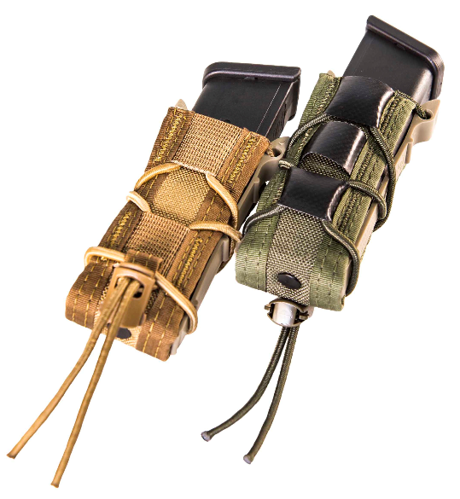
5. Ginkluotės diržas su saugos juosta | Taktinis ginkluotės diržas (toliau – diržas) skirtas tvirtinti dėklus, įrangą, kitą ekipuotę, savo konstrukcija pritaikytas pareigūnams specialiose operacijose, atliekant taktinę žvalgybą bei darbui dideliame aukštyje, įvairaus tipo orlaiviuose užtikrinant saugą, bei vykdant kitas užduotis.  Diržas turi užtikrinti judėjimo ergonomiškumą antiteroristinių, įkaitų išlaisvinimo, nusikaltėlių sulaikymo ir kt. specialiųjų operacijų, taktinės žvalgybos, pratybų metu, bei dirbant dideliame aukštyje ar įvairaus tipo orlaiviuose ir užtikrinant saugą, važiuojant, bėgant, einant ir šliaužiant. Diržas turi netrukdyti šaudyti iš pagrindinių padėčių: stovint, sėdint, priklaupus, gulint ir iš judančių transporto priemonių. Diržas turi būti suderinamas su podiržiu, saugos juosta ir kitais pareigūno aprangos ir ekipuotės elementais.  Diržo su saugos juosta komplektacija: taktinis gelbėjimosi diržas (angl. resque/gun belt); integruota saugos kilpa; metalinė „Cobra“ tipo sagtis; podiržis (angl. inner belt).  Konstrukcija:  1 ) Diržas: turi būti reguliuojamo ilgio (ilgis užsakymo metu derinamas su užsakovu), vidinė diržo pusė turi būti padengta tekstiliniu lipduku; diržo plotis – 45 mm (± 3 mm); diržas užsegamas šoninio užsegimo metaline sagtimi; diržas turi turėti integruotą gelbėjimosi kilpą, kurios pagalba galima būtų užtikrinti kovotojo saugą dideliame aukštyje (orientacinis diržo modelis nurodytas paveiksle Nr. 1).  2) Sagtis: turi būti atspari smūgiams; atitikti „Cobra“ sagties tipo arba lygiaverčio reikalavimus (orientacinis diržo sagties modelis nurodytas paveiksle Nr. 2); sagties orientaciniai išmatavimai nurodyti paveiksle Nr. 3 ir Nr. 4. Išmatavimai gali svyruoti ± 2 mm.  3) Podiržis: diržas turi turėti podiržį, atliekantį stabilizatoriaus funkciją ir neleidžianti diržui slankioti iš vietos aktyviai judant arba traukiant ginklus, priedus iš dėklų. Prie diržo podiržis turi būti tvirtinamas tekstilinio lipduko pagalba ir pagal poreikį prie kovinio ekipuotės diržo vidinėje pusėje (orientacinis podiržio modelis ir konstrukcija nurodyti paveiksle Nr. 5); podiržis turi būti reguliuojamo ilgio (ilgis užsakymo metu derinamas su užsakovu);  4) Saugos kilpa: kilpa skirta kabinti alpinistinius karabinus, saugos juostas, dirželius, FROG® konstrukcijos sagtis arba analogiškus. Kilpa specialiai pritaikyta atlikti gelbėjimosi veiksmus dideliame aukštyje, sraigtasparnyje ir pan.  Diržas turi būti pagamintas iš „Type 13 Nylon webing“ nailono arba lygiaverčio pagal stiprumą ir kitas savybes standaus audinio. Spalva – juoda. Diržas turi išlaikyti ne mažiau kaip 200 kg svorį, atlaikyti 18 KN tempimą.  Vidinė diržo pusė turi būti padengta Velcro tekstiliniu lipduku skirtu tvirtinti diržą prie podiržio. Spalva - deranti prie viršutinio audinio spalvos (turi būti vienspalvis).  Diržo sagtis turi būti metalinė, atitinkanti „Cobra“ sagties konstrukciją arba analogiška pagal konstrukciją ir savybes. Sagtis turi išlaikyti ne mažiau kaip 200 kg svorį ir ne mažesnį kaip 9 KN tempimą.  Diržo priekyje prie sagties turi būti integruota saugos kilpa, skirta saugos juostos tvirtinimui.  Diržo podiržis turi būti iš vienspalvio nailoninio audinio. Spalva - juoda. Išorinė diržo pusė turi būti padengta „Velcro“ tekstiliniu lipduku skirtu tvirtinti podiržį prie diržo.  Diržo vidinėje pusėje turi būti etiketės, kuriose nurodomas gamintojo pavadinimas arba prekės ženklas, gaminio pavadinimas, partijos ir serijos numeris, pagaminimo data, dydis (jei yra), pluoštinė sudėtis, priežiūros ženklai.  Etiketės turi būti tokios pat atsparios prakaitui, skalbimui, valymui, kaip ir pagrindinės prekei gaminti naudotos medžiagos.  Etiketės turi būti patikimai pritvirtintos, ženklinimo rekvizitai turi būti pakankamo dydžio, kad būtų galima lengvai perskaityti ir suprasti pateikiamą informaciją.  1 pav. Orientacinis diržo modelis  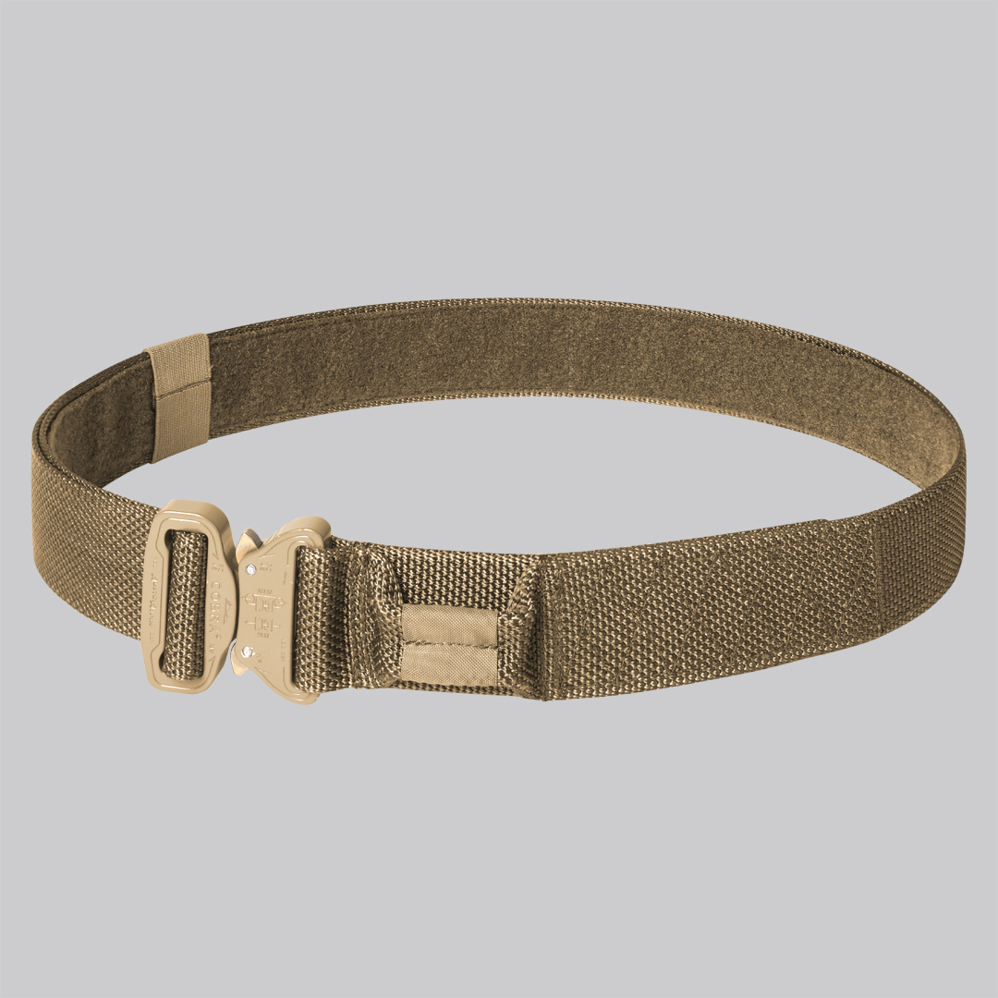  2 pav. Orientacinis sagties modelis  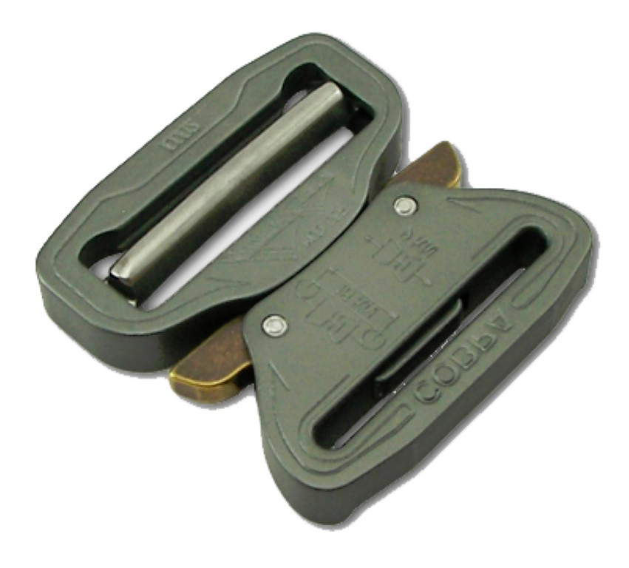  3 pav. Sagties išmatavimai (1 dalis)  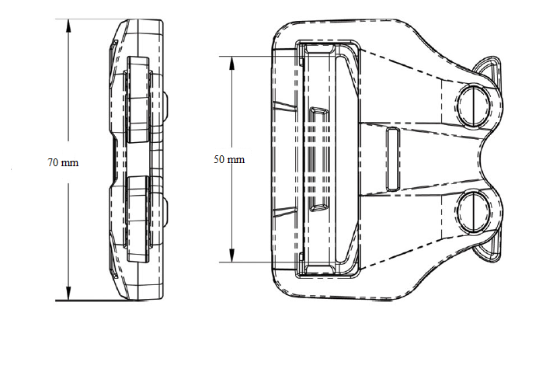  4 pav. Sagties išmatavimai (2 dalis)  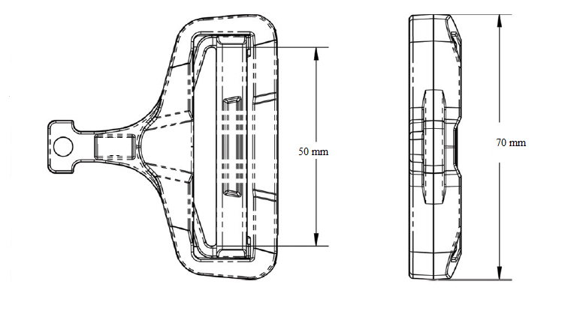  5 pav. Orientacinė podiržio konstrukcija ir modelis  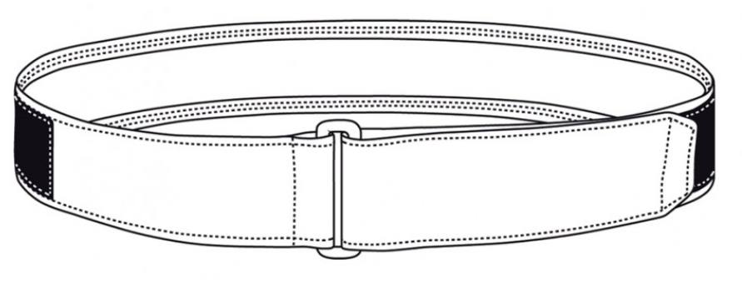  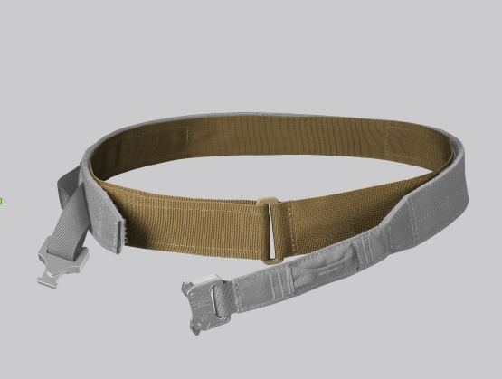
6. Nedegi kaukė | Kaukė skirta dėvėti po šalmu arba atskirai, apsauganti kovotojo veidą ir kaklą nuo liepsnos bei nedidelės koncentracijos cheminių medžiagų purslų, su reguliuojamo pločio akių anga, dengianti kaklą (pavyzdys 1 pav.). Kaukė pagaminta iš juodos spalvos nedegios Nomex® arba analogiškos medžiagos, tik su atidengtą akių angą arba pilnai atidengtu veidu. Akių angos plotis gali būti reguliuojamas mažiausiai dviem kryptimis. Kaukės medžiaga turi užtikrinti gerą oro pralaidumą ypač burnos ir nosies srityse bei neužlaikyti drėgmės esant karščiui.  Dydis: S/M; L/XL  Taktinės nedegios kaukės pavyzdys  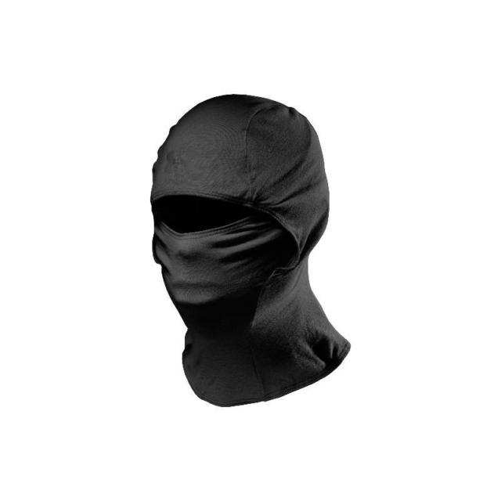
7. Antkeliai | Antkelio konstrukcija (žr. antkelio pavyzdį – pridedama) turi būti sukurta taip, kad nevaržytų kelio judesių, elementai būtų lankstūs, vidinis paminkštinimas padalintas į tris dalis ir būtų patogiai tvirtinamas ant kojos, sulenkus koją neturi atsirasti tarpas tarp kojos ir antkelio viršaus/apačios (neturi patekti smėlis, sniegas ir kt. objektai). Antkelis sudarytas iš ovalo formos gaubto, minkštosios dalies ir užsegimo sistemos.  Ovalo formos gaubtas Aukštis – 135 ± 5 mm; plotis – 185 ± 5 mm, turi būti pagamintas iš juodos spalvos termoplastiko, kuris apsaugotų kelio sąnarį ir veiktų kaip amortizatorius. Ovalo formos gaubtas turi užtikrinti lankstumą ir neriboti judesių, turi būti pritvirtintas prie minkštosios dalies ne mažiau kaip 6 kniedėmis.  Minkštosios dalies konstrukcija turi būti sudaryta iš 10-20 mm neopreno elementų, iš išorinės pusės apgaubtų poliamidinio audinio Cordura arba analogiška medžiaga ir pamušaline medžiaga iš vidinės pusės. Konstrukcija turi būti sutvirtinta į vieną stabilią detalę, su persiuvimais formuojančiais tris nepriklausomas apsaugos juostas: viršutinė (tvirtinimo) juosta 30 ± 5 mm aukščio ir 200 ± 5 mm pločio; vidurinė (kelio apsaugos) juosta 160 mm x125 mm (± 5 mm) ir turi būti prigludusi prie ovalo formos gaubto; apatinė (tvirtinimo) juosta 50 ± 5 mm aukščio ir 160 ± 5 mm pločio.  Neopreno medžiaga turi užtikrinti smūgio absorbavimą.  Išorinė medžiaga, atliekanti ir tvirtinimo funkciją, pagaminta iš poliamido Cordura ar analogiško tipo audinio turi būti atspari dilinimui, plyšimui ir drėgmei.  Vidinė pamušalinė medžiaga turi būti švelni, gerai garinanti drėgmę.  Slydimą stabdančios medžiagos antsiuvas, kuris yra ne mažiau kaip 25 mm pločio turi būti prisiūtas per visą viršutinės antkelio tvirtinimo juostos ilgį ant pamušalo iš vidinės antkelio pusės.  Visos sudedamosios dalys turi būti juodos spalvos.  Turi būti dvi juodos spalvos trikampės formos greito užsegimo fiksuojančios sąsagos bei tokios pačios spalvos metaliniai fiksatoriai, kurie leistų lengvai ir greitai užsidėti arba nusiimti antkelius.  Viršutinė elastinė juodos spalvos juosta turi būti 40 ± 5 mm pločio ir 330 ± 10 mm ilgio. Jos ilgis turi būti reguliuojamas fiksatoriaus pagalba, kuris leistų kiekvienam naudotojui prisitaikyti antkelį pagal reikiamą apimtį.  Apatinė juoda nailono juosta turi būti 40 ± 5 mm pločio ir 370 ± 10 mm ilgio. Jos ilgis turi būti reguliuojamas fiksatoriaus pagalba, kuris leidžia kiekvienam naudotojui prisitaikyti antkelį pagal reikiamą apimtį.  Tiek elastinės, tiek nailono juostos gale turi būti prisiūta ne mažesnė kaip 25 mm pločio kibaus tekstilinio užsegimo šiurkščios (su kabliukais) vienoje pusėje ir švelnios juostos kitoje pusėje detalės, kurios paskirtis reguliuojant ilgį fiksuoti juostas.  Antkelio pavyzdys  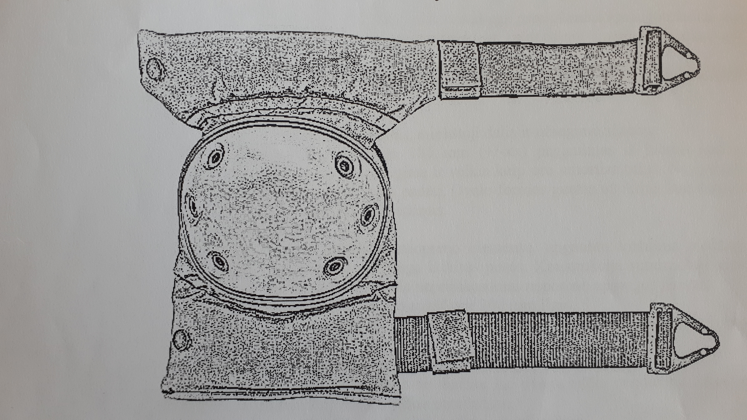
8. Šaudymo kilimėlis | Kilimėlis skirtas patogiam šaudymui iš įvairių padėčių, stačiakampio formos, sulankstomas fiksuojamas diržiukais, pasižymintis tvirtumu bei atsparumu suspaudimui. Turi gerai sulaikyti šilumą bei būti atsparus drėgmei. Matmenys min. 185x50x0,7 cm. Medžiaga termoizoliacinė ir nelaidi vandeniui XPE polimerinės putos arba analogiška medžiaga pagal savybes, žalios arba juodas spalvos.
9. Palapinė | Ne mažiau kaip 5 vietų ir ne mažiau kaip 2 įėjimų dviguba (išorinė ir vidinė dalis) palapinė, skirta pareigūnams gyventi lauko sąlygomis vykdant ilgalaikes kovines operacijas, pratybas, seminarus ir kitus renginius atvirose vietovėse (poligonuose, šaudyklose, miške ir pan.) Palapinė turi būti pritaikyta naudoti įvairiomis oro sąlygomis (vasarą, žiemą), atspari dideliems kritulių kiekiams, pritaikyti gyventi 5 pareigūnams. Palapinės aukštis toks, kad galima būtų vaikščioti nepasilenkus.  Palapinės išorinis sluoksnis turi būti iš ne mažiau kaip 185T („Tex“) „Ripstop“ tipo poliesterio (arba analogiškos pagal savybes, neprastesnės medžiagos), padengtas poliuretanu (toliau – PU) (arba analogiška bei neprastesnių savybių medžiaga), atsparus vandeniui ne mažiau kaip 3000 mm/cm2, visos siūlės turi būti laminuotos.  Vidinė dalis turi būti iš ne mažiau kaip 190T poliesterio (arba analogiškos pagal savybes, neprastesnės medžiagos), padengta PU (arba analogiška bei neprastesnių savybių medžiaga), atspari vandeniui ne mažiau kaip 5000 mm/cm², visos siūlės turi būti laminuotos.  Palapinės lankai iš anglies, stiklo pluošto (arba analogiški pagal savybes, neprastesni) vamzdeliai, skersmuo ne mažiau kaip 10 mm  Matmenys: išskleista – bendras plotas ne mažiau kaip 10 m², aukštis ne mažiau kaip 180 cm; supakuota - ne daugiau kaip 90 x 40 x 35 cm, ne daugiau kaip 18 kg.  Priedai: plieniniai ir/arba plastiko kuoliukai, plaktukas, taisymo rinkinys, kompresinis transportavimo dėklas.
10. Sulankstoma lova | Tvirta išskleidžiama/suskleidžiama žygio lova su greitai sulankstomos/išlankstomos aliuminio vamzdžių (vamzdžių, kurių skersinis pjūvis ne mažesnis kaip 30x30 mm, o kojų sienelių storis ne mažiau kaip 1,4 mm) konstrukcija su išskleistos lovos fiksavimo mechanizmu ir prie minėtos konstrukcijos pritvirtintu gultu iš nailono, „CORDURA 400D“ tipo ar analogiško ar geresnio pagal savybes, audinio su šalia tvirtinamu audekliniu dėklu smulkiems daiktams. Lovos ilgis – min. 200 cm., plotis min. 70 cm, apkrova – iki 180 kg, nuosavas svoris – max. 9 kg.  1 pav. Sulankstomos lovos pavyzdys  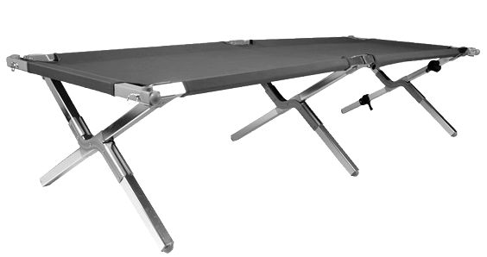
11. Šalmo apdangalas | Šalmo apdangalas turi tikti šarviniam šalmui HC („High cut“) ir pritaikytas tvirtinti ant šalmo skiriamuosius ženklus, maskavimo priedus bei apsaugoti šalmo paviršių nuo subraižymų. Neturi trukdyti tvirtinti optinius-elektroninius priedus, svorius ir kt. priedus ant šalmo esančių aksesuarų bėgelių. Apdangalas turi būti pagamintas iš „RIPSTOP“ tipo arba analogiškos pagal savybes medžiagos, su „Velcro“ lipdukais: min. du šalmo apdangalo šonuose, min. vienas šalmo apdangalo viršuje ir min. vienas šalmo apdangalo gale.  Apdangalo tvirtinimas su per visą perimetrą įverta gumine virvele. Visos apdangalui naudojamos medžiagos turi būti juodos arba lauko komufliažo spalvos, atsparios dilimui, trinčiai, plyšimui, temperatūrų poveikiui.
12. Žibintuvėlis | Žibintuvėlis skirtas sprogmenų neutralizavimui esant blogoms oro sąlygoms ar tamsioje aplinkoje.  Išmanioji šviesos technologija turi leisti naudotojui režimo jungikliu užprogramuoti įvairias apšvietimo funkcijas ir režimus, kuriuos atminties funkcija nustato taip, kad apšvietimo režimas įsijungtų paskutiniu apšvietimo naudotu režimu ir ryškumo lygiu:  - „BOOST“ – trumpalaikė maksimali galia, užtikrinanti maksimalų ryškumą, min. 2000 liumenų, min. 330 m spindulio nuotolis;  - „HIGH“ – didelis šviesos srautas kiekvienai situacijai, min. 1200 liumenų, min. 200 m spindulio diapazonas, min. 2 valandų veikimo laikas;  - „MEDIUM“ – vidutinė šviesos galia kiekvienai situacijai, min. 500 liumenų, min. 130 m spindulio nuotolis, min. 3 valandų veikimo laikas;  - „LOW“ – ekonomiškas apšvietimas, užtikrinantis maksimaliai ilgą baterijos veikimo laiką, min. 15 liumenų, min. 20 m spindulio diapazonas, min. 90 valandų veikimo laikas;  - „BLINK“ – automatinis šviesos impulsų skleidimas reguliariais intervalais;  - „S.O.S“ – automatinis nenutrūkstamas šviesos impulsais skleidžiamas nelaimės signalas „SOS“ Morzės abėcėlės ženklais (3 trumpi blyksniai, 3 ilgi blyksniai, 3 trumpi blyksniai);  - „STROBE“ – didelio ryškumo, staigūs ir trumpalaikiai nenutrūkstami šviesos blyksniai su dezorganizuojamu ir klaidinančiu akinimo efektu;  - „RED“ – raudonos šviesos režimas;  - „Atsarginis režimas“ – turi nuolat stebėti baterijos įkrovimo lygį ir esant žemai įkrovai automatiškai perjungti žibintuvėlį į mažos galios režimą, taip suteikiant apie 1 valandą šviesos.  Žibintuvėlis turi turėti:  - magnetinė įkrovimo sistemą kuria galima greitai ir paprastai prijungti žibintuvėlį saugiam ir patikimam įkrovimui;  - „Flex Sealing“ tipo technologiją kuri užtikrintų puikią apsaugą nuo dulkių ir vandens (na blogiau kai IP68 įvertinimas);  - aušinimo technologiją užtikrinančią nuolatinį žibintuvėlio veikimą be perkaitimo;  - jungiklį žibintuvėlio galvutėje, kad galima būtų naudoti žibintuvėlį vieną ranką;  - transportavimo užraktą – apsauga nuo netyčinio įsijungimo ir žibintuvėlio baterijos iškrovos;  - baterijos ir jos įkrovimo indikatoriai, įspėjantys apie išsikrovusį akumuliatorių.  Žibintuvėlis turi būti pagamintas iš lengvo, aliuminio lydinio, korpuso. Žibintuvėlio ilgis max. 16 cm, svoris max. 210 g, galvutės skersmuo max. 35 mm, įkrovimo laikas max. 4,5 val.
13. Termosas | 1 litro talpos termosas, atsparaus smūgiams nerūdijančio plieno gumuotu korpusu. Du kamščiai: su mygtuku ir standartinis (užsukamas). Komplekte turi būti papildomas puodelis.  Svoris max. 600 g, dydis max. 300x90 mm.  Šilumos išlaikymas (esant 20° C aplinkos temperatūrai ir 98°C pradinei skysčio temperatūrai): po 6 valandų – 85°C, po 12 valandų – 75°C, po 24 valandų – 60°C.
14. Kasdienė kuprinė | Kompaktiška kuprinė, skirta vienadienėms išvykoms arba kasdieniam nešiojimui mieste. Pasiūta iš tvirto min. 1000D tipo nailono audinio, visa išorė padengta MOLLE tipo sistema. Prie nugaros besiliečianti dalis paminkštinta. Ergonomiškai suformuotos petnešos, reguliuojamo ilgio su paminkštinimu (apie 5 cm pločio) ir greito atsegimo funkcija. Rankena kuprinei nešti. Priekinė užtrauktukais atsegama kišenė viduje padalinta į daugiau kišenių smulkiems daiktams sudėti. Pagrindinis skyrius su viduje įsiūtomis tinklinėmis kišenėmis ir kišene nešiojamam kompiuteriui. Dvipusiai užtrauktukai užtikrinantys greitą kuprinės kišenių/skyrių atsegimą tiesiog traukiant už prasegtos skyriaus/kišenės klosties. Kompresiniai diržai, leidžiantys sumažinti kuprinės tūrį.  Matmenys: max. 45x30x20 cm, talpa min. 20 ltr.
15. Šviečiančios lazdelės | Šviečianti lazdelė skirta pažymėti reikiamą objektą tamsoje, jį identifikuoti. Šviečiančios lazdelės supakuotos po vieną vienetą į aliuminio foliją, užtikrinančią ilgą galiojimo laiką. Ant pakuotės nurodoma spalva. Netoksiškos, nepavojingos bei nekenksmingos žmogaus sveikatai ir aplinkai. Skirtingų spalvų - raudona, žalia, mėlyna, geltona, IR. Švietimo-žibėjimo laikas ne trumpesnis nei 12 val. (IR spalvos – 8 val.). Ilgis iki 15 cm. Šviečiančių lazdelių gamintojas (bei tiekėjas) turi patekti visas reikalingas licencijas, sertifikatus, leidimus, testų protokolus, kurie patvirtina gaminio atitikimą techniniams reikalavimams. Gamintojas turi patvirtinti, kad gaminys gaminamas serijiniu būdu (nėra vienetinis gaminys).
16. Ginklų valymo komplektai | Įvairūs ginklų valymo komplektai skirti ginklų kalibrams: 9 mm, 5,56 mm, 7,62 mm.
17. Dovanų kuponai | Tiekėjas interneto svetainėje ar fizinėje parduotuvėje (-ėse) turi išduoti min. trijų nominalų (pvz. 20 €, 50 €, 100€, gali būti kiti nominalai) dovanų kuponų, kuriais būtų įmanoma atsiskaityti už tiekėjo prekes įsigyjamas interneto svetainėje ar fizinėje parduotuvėje (-ėse). Jei dovanų kupono turėtojo norimų įsigyti prekių suma viršija kupono vertę, turi būti leidžiama skirtumą primokėti.

